МКОУ «Согратлинская гимназия имени М.Махатилова»

В рамках Всероссийской акции «Стоп ВИЧ/СПИД» в гимназии были проведены открытые уроки и классные часы.

Цель:1.Сформировать представления о болезни века;2. Познакомить учащихся с основными сведениями о болезни и опасными особенностями ВИЧ – инфекции;3. Выработать поведенческие мотивации к сохранению своего здоровья.

Форма : час общения с использованием интерактивных методик (презентация прилагается)

Ход урока:

Этот сказ мы о СПИДе сейчас поведём,
Вам в стихах и картинках расскажем о нём.
Вы узнаете всё – всё об этой беде!
СПИД не спит!!! СПИД спешит!
Он вокруг! Он везде!
И понятно без слов, что природа нам мстит –
И за это никто нас, никогда не простит!
И чтобы жизнь твоя не обратилась в прах!
Ты молодой!.. Борись! Ведь всё в твоих руках!!!

Что такое ВИЧ?
В – вирус
И – иммунодефицита
Ч – человека
Вирус ВИЧ – возбудитель болезни СПИД
Что такое СПИД?
С – синдром
П – приобретённого
ИД – иммунодефицита
СПИД – это комплекс заболеваний, поражающих иммунную систему человека, возникающих у ВИЧ-инфицированных людей.

«Чума XX века»
Еще 30 лет назад все врачи были уверены, что массовые эпидемии для человечества остались в далеком прошлом. Но вот в июне 1981 г. американских врачей насторожил непонятный факт. В Лос-Анджелесе сразу 5 молодых людей заболели редкой формой пневмонии (воспалением легких), возбудитель которой для здорового человека не опасен, а вызывает болезнь лишь у людей с ослабленной иммунной системой).
В США был отмечен также рост числа заболеваний одной из форм рака — саркомой Капоши. Этот вид саркомы был описан венгерским врачом Моришем Капоши в 1872 г. как заболевание кожи, при котором она утолщается, покрывается новообразованиями, шишками. Это заболевание в течение 100 лет отмечалось только у пожилых мужчин после 60 лет. Позже было выяснено, что тяжелая форма саркомы сопровождается снижением иммунитета. Очень скоро появились первые научные публикации, в которых высказывались подозрения,

что и пневмония, и саркома — лишь побочные следствия болезни, разрушающей иммунную систему человека и влекущей за собой тяжелые последствия, а затем смерть. Спустя несколько лет весь мир узнал аббревиатуру из четырех букв — СПИД.
В России о первом случае заражения стало известно в 1987 г.
Ежедневно в мире инфицируются 16 тысяч человек.

Почему “Чума XX века”? Почему так много внимания уделяется проблеме СПИда? Это первая вирусная инфекция, распространившаяся по всему миру.
Проследим этапы распространения этой заразы.

- 1979-1981 г.г. — врачи в Нью-Йорке и Лос-Анджелесе заметили необычные иммунные нарушения у ряда пациенток: рак кровеносных сосудов и редкую форму пневмонии. Заболевания закончились смертью;
- В 1982 г. Центры по контролю заболеваний ввели в реестр болезней новое заболевание — СПИД;
- 1983 г. — были получены первые сведения о возбудителе болезни
- 1984 г. — возбудитель выделен в чистой культуре, созданы тест-системы для его обнаружения;
- 1987 г. — в Советском Союзе официально объявлено о первом случае заболевания СПИДом мужчины, ранее работавшего переводчиком в одной из стран Африки (умер в 1992 г.);
- 1988 г. — СПИДом охвачено 136 стран мира на всех континентах; число больных – 250 тыс. человек, ещё 5-10 млн. – носители;
- 1989 г. — в России заражается – 250 детей при переливании крови;
- спустя 10 лет — СПИДом охвачено уже 190 стран;

Мировая статистика

Количество людей, живущих с ВИЧ в мире, в 2006 г.
Всего — 39,5 млн. чел.;
Взрослых — 37,2 млн. чел.;
Женщин — 17,7 млн. чел.;
Детей моложе 15 лет — 2,3 млн. чел.;
Болезнь, которую назвали «чумой XX века», не обошла стороной и людей, ставших кумирами миллионов…

В 1984 г. болезнь была обнаружена у великого балетного танцора Рудольфа Нуриева. Не помог и курс лечения экспериментальным препаратом — азидотимидином. 6 января 1993 года в возрасте 54 лет Рудольф Нуриев умер.

В списке погибших от СПИДа звезд 80-х — лидер группы «QUEEN» Фредди Меркьюри, который несколько лет боролся с болезнью и скрывал ее от

окружающих. Известный хит «Show must go on» он записывал уже на последней
стадии болезни.

В 1992 году от СПИДа умер знаменитый американский писатель-фантаст Айзек Азимов. В 1983 году, когда о СПИДе было очень мало известно, писателю делали операцию на сердце, и он был заражен ВИЧ через донорскую кровь. Это выяснилось только тогда, когда через несколько лет ему потребовалась повторная операция.

В 1993 году погиб от СПИДа знаменитый теннисист Артур Эш, первый афроамериканец, выигравший чемпионат США. Вероятно, заражение ВИЧ-инфекцией произошло во время переливания крови, когда ему в 1983 г. делали операцию на сердце.

В числе жертв СПИДа — супермодель Гия Каранджи , ритм-гитарист Том Фогерти

Гипотезы о происхождении СПИДа
За эти годы было выдвинуто несколько гипотез, откуда появилось это заболевание.
1) Была выдвинута гипотеза о том, что прародиной инфекции является Африка. Американские исследователи установили, что около 40% зеленых обезьян, обитающих в природе, заражены вирусом, аналогичным вирусу СПИДа. Не болея сами, они являются вирусоносителями.
Может быть, человек заразился от обезьян? Жители Африки охотятся на обезьян и едят обезьянье мясо. Достаточно раненой обезьяне с кровотечением изо рта укусить охотника, и заражение обеспечено. Недаром по африканским поверьям укусы обезьян гораздо опаснее львиных.
А может быть, заражение произошло иначе. У жителей побережья озера Виктория бытовал странный обряд, согласно которому для повышения жизненной силы кровь обезьян вводили в вену человека.

2) вирус мог приспособиться к жизни в человеческом организме благодаря широкому использованию научных достижений 20 века, таких как пересадка органов и других открытий в медицине, которые могли способствовать формированию как более слабых, так и более опасных форм вируса;

3) высказывались самые невероятные предположения, например о том, что вирус вырвался на свободу из секретных лабораторий Пентагона. Однако это невозможно, т.к. наука в то время еще не была способна создать такой вирус;

4) вирус мог существовать с древних времён, меняя модификацию.

Стадии развития СПИДа
Обычно выделяют несколько стадий развития ВИЧ-инфекции.
Нулевая, инкубационная. После заражения инкубационный период длится от 3х недель до 3-х месяцев. Протекает незаметно для заболевшего. Вирусы, проникшие в клетки, никак себя не проявляют.
Первая стадия начинается с «гриппоподобного заболевания». В это время у больного может наблюдаться легкое повышение температуры, головная боль, общая усталость, повышенная потливость, лихорадка, ангина, фарингит, диарея, иногда сыпь, которая быстро проходит. Узнают о наличии ВИЧ по антителам, которые появляются в крови. Первая стадия называется бессимптомной, а заболевший человек — вирусоносителем. На первой стадии может сложиться опасная ситуация: человек заражен, а антител в крови не обнаружено.
Вторая стадия болезни — асимптомная инфекция, или преСПИД, длится 3-5 лет. Полное отсутствие клинических проявлений ВИЧ-инфекции. Больные худеют, часто потеют, у них повышается температура, появляется сыпь, возникает хроническое распухание лимфатических узлов .
Третья стадия — типичный СПИД. Продолжаются увеличение лимфатических узлов, потеря веса, развивается саркома Продолжительность типичного СПИДа около 18 месяцев. В этот период резко возрастает заражаемость организма различными инфекциями.
Четвертая стадия — острый СПИД. Протекает стремительно. Больной жалуется на общую слабость, боли в горле, сильные нервно-мышечные и головные боли, иногда тошноту и рвоту; температура поднимается до 39°С, на коже и слизистых оболочках развиваются грибковые поражения (человек «плесневеет» заживо), Через 65—70 месяцев после заражения ВИЧ обычные инфекции, не являющиеся смертельно опасными для здорового организма, приводят к смерти больного СПИДом. Это могут быть грибковые заболевания и туберкулез, менингит, пневмония, воспаление кишечника, рак — не только саркома, но и рак прямой кишки и языка, может развиться слабоумие, вплоть до потери способности к мышлению и координации движений. Иногда врачи лечат больного от этих болезней, порой добиваются временных улучшений, не подозревая, что первопричина — СПИД.

Выделены два основных пути передачи ВИЧ-инфекции:
- при половом контакте
- через зараженную кровь.

При половом контакте заразиться можно:
- при непостоянном половом партнёре;
- при искусственном оплодотворении;

Заражение через кровь можно получить в следующих ситуациях:
- совместное пользование загрязненными иглами для внутривенного введения наркотиков (до 90%);
- переливание непроверенной крови и ее компонентов, изготовленных из инфицированной крови (до 90%);
- при попадании зараженной крови в кровоток здорового человека или на его слизистые оболочки (до 90%);
- при использовании недостаточно обеззараженных инструментов

- (шприцов, игл, скальпелей) (до 5%);
- случайный контакт мед. работников с зараженной кровью (0,5 %);
- при передаче инфекции от матери плоду во время беременности и новорожденному во время родов (20-70%);
- через молоко матери (20-70%).
Основной фактор риска заражения ВИЧ в нашей стране — внутривенное ведение наркотических препаратов. Наркоманы на сегодняшний день составляют абсолютное большинство всех инфицированных в нашей стране.

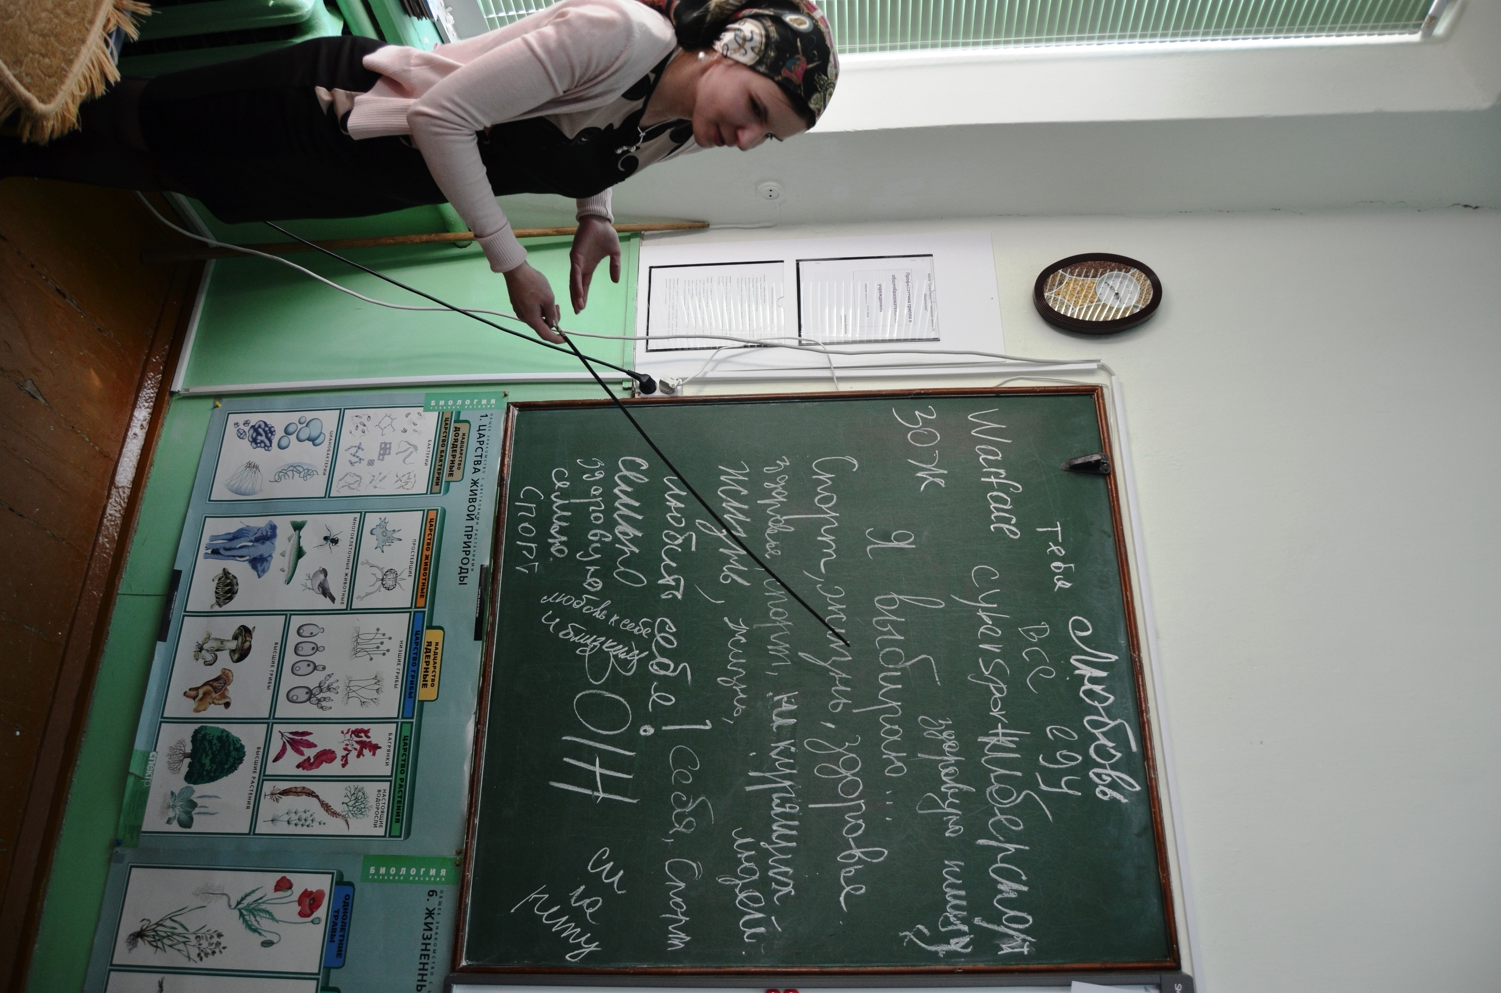
Излечим ли СПИД?
Говорить о лечении СПИДа можно лишь в одном смысле — как-то затормозить развитие вируса, оттянуть смерть больного, не более. Продлить жизнь вирусоносителя можно на долгие годы. При этом человек будет оставаться работоспособным. Ему лишь запрещается иметь детей и быть донором.
Вакцины, которая защитила бы от заражения, пока нет. В такой ситуации на первое место в борьбе со СПИДом выступает профилактика этого заболевания, меры по его предупреждению.

Распространение СПИДа через кровь можно предупредить
- проверкой донорской крови;
- созданием людьми банков собственной крови;
- стерилизацией медицинских инструментов и использованием одноразовых медицинских инструментов;
- использованием личных приборов и инструментов для маникюра, педикюра, пирсинга, бритья;
- строгим соблюдением правил безопасного поведения и использованием средств личной защиты.

ВИЧ не передается:
- при дружеских объятиях и поцелуях;
- через рукопожатия;
- при пользовании столовыми приборами, постельными принадлежностями;
- через предметы производственной и домашней обстановки;
- в общественном транспорте;
- насекомыми, в том числе кровососущими;
- воздушно-капельным путем.
Вирус не передается через воду, пищу, посуду, предметы; к которым прикасался больной или вирусоноситель, через рукопожатие и другие бытовые контакты.

По уголовному кодексу РФ за предумышленное заражение предусмотрено наказание — от 5 лет лишения свободы.

За годы эпидемии появились особые даты, которые отмечаются во многих странах мира:
1 декабря — Всемирный День борьбы со СПИДом;
Третье воскресенье мая — день памяти умерших от СПИДа.

Если на нашем жизненном пути встретятся люди, обреченные этой болезнью на смерть, мы не должны отворачиваться от них, нужно протянуть им руку помощи.

Эмблемой, принятой в 1991 году, является красная ленточка, предложенная американским художником Франком Муром. Красную ленточку прикалывают к одежде. Чем больше людей наденут красную ленточку, тем слышнее будет голос тех, кто требует внимания к проблеме СПИДа

13 правил безопасного поведения в отношении ВИЧ/СПИДа
- Я не курю.
- Я не употребляю алкоголь.
- Я никогда не употребляю наркотики.
- Я умею справляться со стрессами.
- Я соблюдаю режим дня.
- Я ежедневно занимаюсь физкультурой или спортом.
- Я стремлюсь к тому, чтобы моё питание было сбалансированным.
- Я не пользуюсь не стерильными инструментами для прокалывания ушей, тату, пирсинга, бритья.
- Я откажусь от медицинских услуг, если не уверен(а), что инструменты стерильные.
- Для маникюра или бритья использую только мои личные инструменты.
- Я всегда соблюдаю правила личной гигиены.
- Если у меня будет риск заражения ВИЧ, я сдам кровь на анализ.
- Я знаю, как заражаются ВИЧ, и как я могу защитить себя.

Я буду жить!

Последние сведения (ноябрь 2010 г.). ООН: Эпидемию ВИЧ удалось остановить. Согласно докладу ООН, число новых ВИЧ-инфицированных и количество смертей от СПИДа по всему миру сокращается

ПРИЛОЖЕНИЕ
Тест для учащихся о проблеме СПИДа

Тест
1. Как можно заразиться ВИЧ – инфекцией?
а) при рукопожатии;
б) при прикосновении к больному;
в) при поцелуях;
г) при внутривенном введении наркотиков;
д) при переливании крови;
е) при укусах насекомых;
ж) при использовании общей бритвы, маникюрных инструментов;
з) при пользовании с ВИЧ – инфицированным общей посудой, санитарным узлом, ванной;
е) при половом контакте без презерватива.

2. Несут ли уголовную ответственность люди, заведомо распространяющие ВИЧ – инфекцию?
а)да; б)нет.

3.СПИД снижает сопротивляемость организма к инфекциям;
а)да; б)нет.

4. Можно ли заразиться ВИЧ – инфекцией от человека, не имеющего признаков заболевания?
а)да; б)нет.

5. Как человек может узнать, что у него ВИЧ – инфекция?
а)сдав кровь на специальный анализ;
б)почувствовав недомогание;
в)если человек заботится о своем здоровье, он почувствует это в первые часы.

6. Можно ли сдать данный анализ крови анонимно?
а)да; б)нет.

